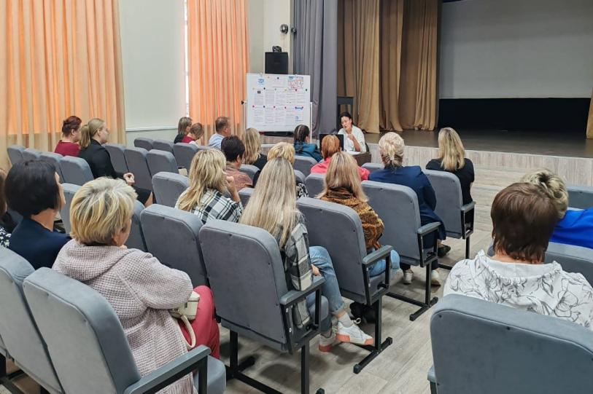

**ПОВЫШЕНИЕ ФИНАНСОВОЙ ГРАМОТНОСТИ НАСЕЛЕНИЯ**

**В С. БРОННИЦА**

**НОВГОРОДСКОГО РАЙОНА**

20 сентября 2024 года в рамках проведения мероприятий регионального проекта «Повышение финансовой и налоговой грамотности населения Новгородской области» было проведено информационно-просветительское и обучающее мероприятие для населения с. Бронница Новгородского района по вопросам предоставления финансовых услуг. В мероприятие приняла участие специалист центра по информированию и консультированию потребителей ФБУЗ «Центр гигиены и эпидемиологии в Новгородской области» Филиппова Н.И., а также представители отделения Центрального Банка Российской Федерации, отделения ПАО Сбербанка в Новгородской области, отделения Фонда пенсионного и социального страхования Российской Федерации по Новгородской области и представитель УФНС России по Новгородской области.

Специалист консультационного центра осветила положения Закона о защите прав потребителей при нарушении прав потребителя финансовых услуг, рассказала про финансовые услуги, в том числе про предоставление кредитов, на какие ключевые позиции в договоре необходимо акцентировать внимание при подписании договора, какие действия предпринимать в случае невозможности выплаты ежемесячных обязательных платежей, рассказала про финансового омбудсмена и соблюдение обязательного досудебного порядка для разрешения споров с кредитными и страховыми организациями.

Помимо этого, слушателям были даны рекомендации - предупреждения по защите от финансовых мошенников, как не попасть к ним в ловушки , как противостоять преступлениям ненасильственного характера, направленных на хищение собственных денежных средств путём обмана и злоупотребления доверием. Приведены конкретные примеры финансового мошенничества в отношении граждан, проживающих на территории Великого Новгорода.

До граждан доведена информация о получении консультаций по применению норм законодательства в сфере защиты прав потребителей через обращения в МФЦ, информация о [государственном информационном ресурсе (ГИС ЗПП)](http://zpp.rospotrebnadzor.ru/) в сети Интернет, где представлены многочисленные памятки, статьи, обучающие видеоролики, образцы претензий и исковых заявлений, информация о судебной практике.

В ходе мероприятия участникам была выдана памятка «Финансовое мошенничество» и информационный лист с контактной информацией об учреждениях, где граждане могут получать практическую помощь в разрешении вопросов по защите прав потребителей.

Всего во встрече приняли участие 30 граждан.